Александров О.В., Цихановська І.В., Кайда Н. С. УІПА, м. Харків
ДОСЛІДЖЕННЯ ФУНКЦІОНАЛЬНО-ТЕХНОЛОГІЧНИХ ВЛАСТИВО-СТЕЙ ЖЕЛЕЙНО-МАРМЕЛАДНИХ ВИРОБІВ З ДОДАВАННЯМ ХАР-ЧОВОЇ ДОБАВКИ «МАГНЕТОФУД»

Желейно-мармеладні вироби (ЖМВ) є невід’ємним і улюбленим компонентом харчового раціону всіх категорій населення завдяки приємному солодкому смаку і привабливому аромату. Желейно-мармеладні вироби серед усього розмаїття кондитерської продукції відрізняються драглеподібною консистенцією. Порівняно низька енергетична цінність цих виробів, а також функціональність, обумовлена ​​присутністю драгле-творювачів, сприяє підвищенню попиту на дану групу кондитерських виробів. Тому розширення асортименту ЖМВ, зниження собівартості, збереження якості при зберіганні є своєчасним і актуальним напрямком.
Серед факторів, що впливають на якість ЖМВ і визначають споживчі переваги при виборі ЖМВ, найбільш значущими є його текстуровані властивості та органолептичні показники, тому необхідно вивчити вплив харчової добавки "Магнетофуд" на структурно-механічні та органолептичні характеристики желейних студнів і встановити способи їх регулювання.
Таким чином, дослідження, спрямовані на розширення асортименту желейно-мармеладних виробів за рахунок використання харчової добавки "Магнетофуд", поліпшення текстури, якості та терміну придатності ЖМВ, є актуальними.
На рис. 1 та рис.2 наведено вплив харчової добавки «Магнетофуд» на структурно-иеханічні властивості желейних мас.
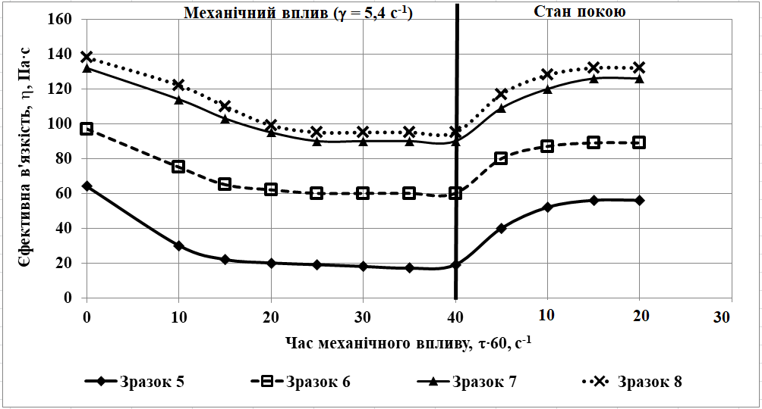
Рис. 1.Залежність ефективної в’язкості дослідних зразків желейних мас на пектині від часу механічної дії
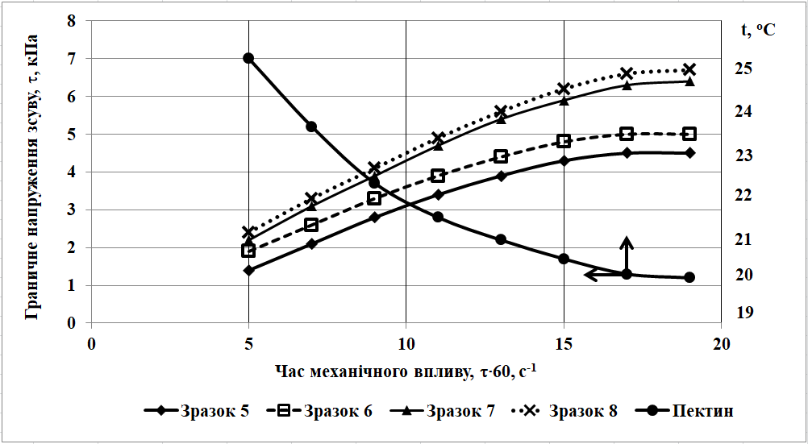
Рис. 2.Залежність гранічного напруження зсуву желейного шару у дослідних зразків мармеладних мас на пектині

Таким чином, хоча харчова добавка «Магнетофуд» не є поверхнево-активною речовиною, однак, наночастинки «Магнетофуд» здатні стабілізувати дисперсні системи типу емульсій і суспензій завдяки їх загущающих і тиксотропних властивостях, що перешкоджає поділу системи. Зміна текучих властивостей рідкої дисперсної системи в присутності наночастинок добавки «Магнетофуд» призводить не тільки до ії стабілізації, але і до формування певної консистенції (рис. 1 та рис.2).
завдяки нанорозмірів і здатності до структурування можуть утворювати дисперсні системи типу суспензій і гелевих структур
Тиксотропні властивості гелів характерні для низьких концентрацій харчової добавки «Магнетофуд», зокрема 0,10 – 0,20 % до маси сировини, і проявляється в оборотних змінах структури гелю при його деформации і наступному знятті механічного навантаження (рис. 1). Така здатність гелів знаходить практичне застосування при суспендуванні нерозчинних частинок в рідині, наприклад шматочків перцю в салатних заправках; наночастинок харчової добавки «Магнетофуд» у харчових дисперсних системах.

